温馨提示：
此题库为Word版，请按住Ctrl,滑动鼠标滚轴，调节合适的观
看比例，关闭Word文档返回原板块。
考点37 空间直角坐标系、空间向量及其运算
一、解答题
1.（2012·北京高考理科·Ｔ16）如图1，在Rt△ABC中，∠C=90°，BC=3，AC=6，D，E分别是AC，AB上的点，且DE∥BC，DE=2，将△ADE沿DE折起到△A₁DE的位置，使A₁C⊥CD,如图2.
- 求证：A₁C⊥平面BCDE；
- 若M是A₁D的中点，求CM与平面A₁BE所成角的大小；
- 线段BC上是否存在点P，使平面A₁DP与平面A₁BE垂直？说明理由.
A
B
C
D
E
C
B
E
D
A₁
M
图1
图2
【解题指南】（1）利用线面垂直的判定定理证明；（2）（3）找出三个垂直关系，建系，利用向量法求解.
【解析】（1），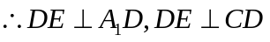，
又.
（2）由（1）可知，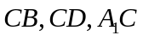两两互相垂直，分别以它们为x轴、y轴、z轴建立空间直角坐标系，则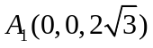,
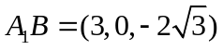，设平面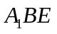的法向量为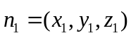，
由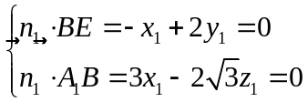，令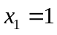，得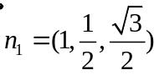，
设所求线面角为，则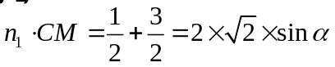，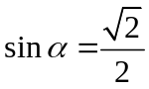，
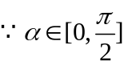，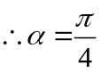.
（3）假设存在这样的点P，设点P的坐标为(m,0,0)，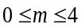3,
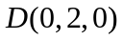,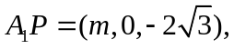 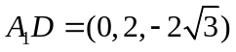,
设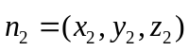为平面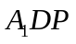的法向量，由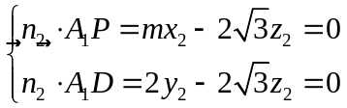，
令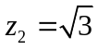，得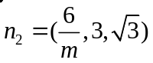，
又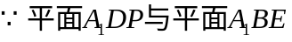垂直，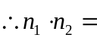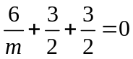，解得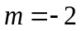（舍去）.
所以不存在点P.
2.（2012·辽宁高考理科·T18）如图，直三棱柱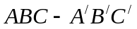，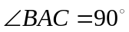，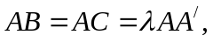点M，N分别为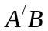和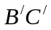的中点.
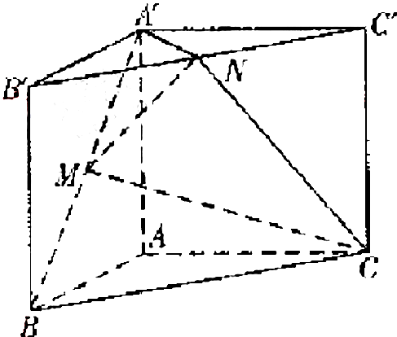
(Ⅰ)证明：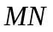∥平面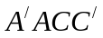;
(Ⅱ)若二面角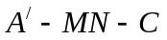为直二面角，求的值.
【解题指南】（1）由中点联想到中位线，据中位线和底边平行，解决问题；
（2）建立空间直角坐标系，利用空间向量法求的值
【解析】（1）连接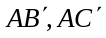,由已知得M为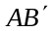的中点，又N为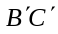的中点，所以MN为三角形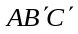的中位线，故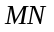∥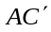,又
因此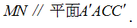
（2）以A为坐标原点O，分别以直线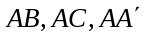为x轴，y轴，z轴，建立空间直角坐标系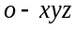，
设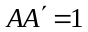，则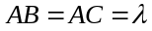,从而
所以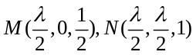
设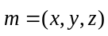是平面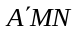的一个法向量，由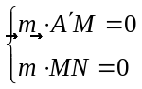得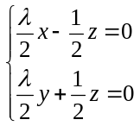
取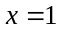，则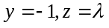，故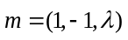
设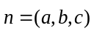是平面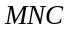的一个法向量，由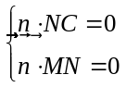得 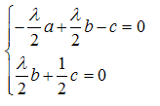
取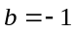，则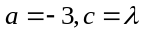，故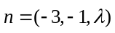
因为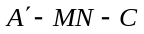为直二面角，所以.
3.（2012·天津高考理科·Ｔ17）
如图，在四棱锥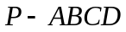中，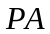丄平面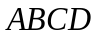，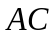丄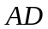，丄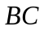，∠BCA
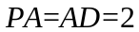，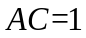.
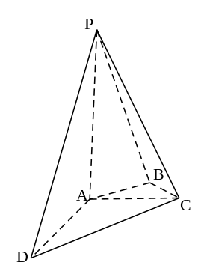
(Ⅰ)证明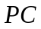丄；
（Ⅱ）求二面角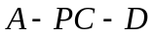的正弦值；
（Ⅲ）设E为棱上的点，满足异面直线BE与CD所成的角为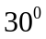，求AE的长.
【解题指南】建立空间直角坐标系应用空间向量证明垂直关系、求空间角较简捷.
【解析】方法一：如图，
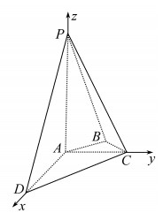
以点A为原点建立空间直角坐标系，依题意得A(0,0,0),D(2,0,0),C(0,1,0),B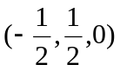，P（0,0,2），
（Ⅰ）易得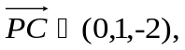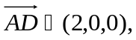于是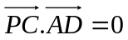，所以PC⊥AD.
（Ⅱ）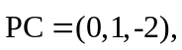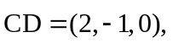设平面PCD的一个法向量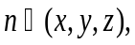则
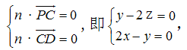不妨令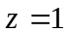，可得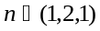，可取平面PAC的一个法向量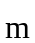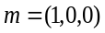，于是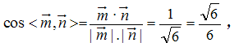
从而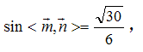所以二面角A-PC-D的正弦值为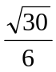.
（Ⅲ）设点E的坐标为（0,0,h）,其中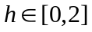，由此得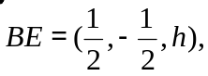由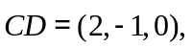故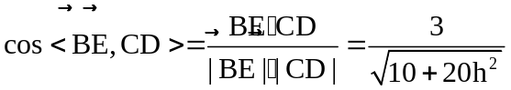，
所以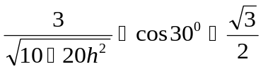，解得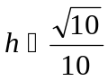，即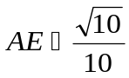.
关闭Word文档返回原板块。

